**География сети Интернет**

Иванов Владимир, г.Липецк

Интернет представляет собой международную компьютерную «сеть сетей», действующую на основе сотрудничества и соединяющую друг с другом самых разных пользователей, в том числе государственные организации, учебные заведения, библиотеки, корпорации, больницы, частных лиц и т.д. Не существует какой-либо одной организации, которая бы владела или управляла сетью Интернет или контролировала бы ее. Однако Интернет не является бесплатным. Основное бремя расходов на поддержание сети несут основные пользователи, а именно университеты, национальные исследовательские центры, высокотехнологичные корпорации и государственные учреждения.

В настоящее время уровень использования сети Интернет очень сильно дифференцирован как по миру в целом, так и по регионам.

Если проследить по регионам то в настоящее время по доли пользователей Интернета:

- лидирует Северная Америка (69%),

- второе место занимает Австралия и Океания (53%),

- третье - Европа (39%),

- далее идут Латинская Америка (17%), Азия (10%) и на последнем месте Африка (3%).

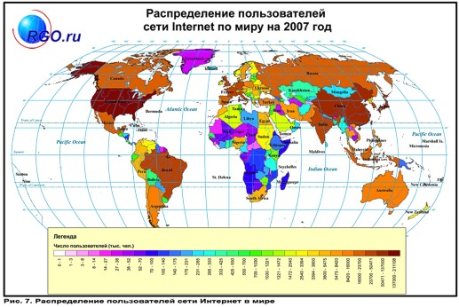

Распределение пользователей сети Интернет по миру, 2007 год.

Согласно данным internetworldstats.com, картина динамики (за 2000-2007гг) вырисовывается следующая:

- абсолютным лидером является Африка (638%)

- второе место занимает Центральная Азия (491%)

- третье - Латинская Америка (433%)

- далее следуют Азия (248%), Европа (199%), Австралия (142%) и Северная Америка (115%).

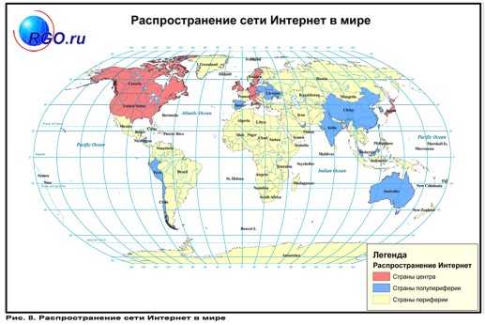

Распределение сети Интернет в мире, 2007 год.

Анализ современных тенденций разви-тия Интернета демонстрируют, что уже в ближайшие годы темпы проникновения Интернета в развивающихся странах снизятся - на столько, что говорить о возможности преодоления "цифрового разрыва" просто нельзя.

В ближайшем будущем основными точками роста будут страны Латинской Америки и Восточной Европы. Высокая динамика сохранится только в ближневосточном регионе, который, вероятно, может подняться на уровень стран Восточной Европы

Как же возникли столь сильные различия? Почему Интернет распространяется не равномерно?

Существует несколько теорий распространения инноваций, к которым и относится Интернет. Но, на мой взгляд, наиболее подходящие - это 2 теории. Первая из них - это одна из теорий длинных волн, а именно - инновационная теория. Эта теория была разработана австрийским экономистом Й. Шумпетером, который рассмотрел внедрение инноваций с целью получения чистого дохода от предпринимательства.

В общем виде эта теория заключается в следующем: по какой-либо важной причине в одной отрасли хозяйства возникает какое-то нововведение (инновация), которое представляет собой большой шаг в развитии. В скором времени применение новой технологии находят в другой отрасли, затем в третьей и так далее, пока инновация не распространится повсеместно. После того, как одно нововведение «разошлось» по всем отраслям, или раньше, возникает второе, которое, в свою очередь, начинает распространяться аналогично. Таким образом, возникают «инновационные волны».

На примере сети Интернет эта теория будет выглядеть следующим образом

- Как следствие необходимости усиления военного контроля, возникают первые сети (в США, Великобритания, Норвегия). Они начинают постепенно распространяться в науку, образование, медицину и т.д (первая волна).

- Пока распространяются «первичные» сети, происходит развитие протокола IPv4 - основы современного Интернета (зарождается вторая волна). Причем первая волна так и не достигнув ВСЕХ отраслей затухает.

- После широкого распространения IPv4, наступает необходимость внедрения новых технологий на основе IPv6 (третья волна, текущая).

Таким образом, к настоящему времени в развитии сети Интернет можно выделить 3 волны:

1957-1981 - эволюция сетей, предшественников Интернет;

1981-1999 - Internet на основе IPv4;

1999 - 2010 - внедрение IPv6

**Диффузионная теория**

Пространственная специфика этой динамики хорошо описывается второй, диффузионной теорией (моделью), которая традиционно используется для описания распространения инноваций, начиная с 1960-х годов.

Согласно этой теории, результатом воздействия многих факторов явля-ется расслоение стран мира на группы по масштабам использования Интернета. В качестве классификационных групп используются: "Центр", "Полупериферия" и "Периферия". Эта классификация наиболее адекватно описывает и соотношение масштабов использования технологии, и их взаимодействие в рамках глобального распространения Интернета.

Центр (это страны, где происходит зарождение и начало массового использования новинок) К странам, образующим ядро мировой сети Интернет, относятся государства Северной Америки (США и Канада), Западной Европы (Великобритания, Германия и др.) и "морской" Восточной Азии (Япония). Эти государства играют наибольшую роль в мировой экономике - их совокупная доля в международном торгово-экономическом обмене достигает 76%. Кроме того, каждый из этих регионов является лидером для периферийных и полупериферийных регио-нов, являясь крупным финансовым инвестором и проводником инноваций, в том числе в отноше-нии Интернета. Хотя в странах этой группы проживает лишь 16% населения Земли, здесь сосредоточено 78.4% всех пользователей Интернета и 98.3% оборота мировой электронной торговли.

Полупериферия (или промежуточное звено, в котором новинки принимаются после их успешного освоения в странах Центра) включает лишь один макрорегион - Центрально-Восточную Европу (Австрия, Чехия и др.), которая по показателю проникновения Интернета перешла порог периферийных стран. В остальном Полупериферия территориально раздроблена и представлена субрегионами в Латинской Америке (Никарагуа, Белиз, Чили, Перу и др.) и на Ближнем Востоке (ОАЭ). В странах Полупериферии проживает 9% населения и 10.6% пользователей сети Интернет. Доля в международной торговле - 16.3%, доля в обороте электронной торговли - 1.1%.

На Периферии (страны куда инновационные волны доходят в последнюю очередь) оказались государства со сла-боразвитыми или переходными экономиками, которые не обеспечивают высокого уровня жизни населения, что препятствует потреблению инно-вационных продуктов. Сюда включены страны Латинской Америки, СНГ (включая Россию), "континентальная" Азия , Ближний Восток и Северная Африка, Африка южнее Сахары. Некоторые государства являются региональными лидерами (например, Россия, Бразилия, Китай, Саудовская Аравия), консолидируя вокруг себя менее развитых соседей и выступая экономическим и политическим посредником при общении со странами Центра и Полупериферии. На страны Периферии, где проживает 75.6% населения Земли, приходится лишь 15.4% пользователей и 0.6% оборота мировой электронной торговли. Доля в международной торговле - 15.6%.

Россия же, несмотря на достаточно быстрые темпы роста числа пользо-вателей сети в предыдущие годы (10-15% в год), в 2003 г. так и не вышла даже в середняки по показателю распространения Интернета. По оценкам "Фонда общественное мнение" (ФОМ), зимой 2003 г., в интернет выходило 9.6 млн. человек или 9% россиян (это меньше, чем в таких странах, как Чили, Уругвай, Польша, Южная Африка, Перу и пр.)

Замедление темпов роста пользователей Интернета связано с приближением ряда развитых стран к насыщению - в Норвегии и Швеции пользователем является каждый второй, т.е. технологией пользуется более 80% экономически активного на-селения. Темпы роста в развивающихся странах достаточно велики, однако статистическая база для расчетов мала, поэтому в мировых масштабах этот прирост по-прежнему мало заметен.